サイトブリッジ株式会社
2022年2月15日
検索マニュアル
Joruri CMS 2020
目次
[1]検索 1
1-1検索へのアクセス 1
1-2検索画面 2
1-3検索結果画面 2
1-4一括置換 3

[1]検索
Joruriに登録されているページやファイルからキーワード検索を行う機能です。
Google 検索とは異なり、公開されていないページやピース・レイアウトも検索対象となります。

1-1検索へのアクセス
(1)管理画面の上部メニュー「コンテンツ」をクリックします。
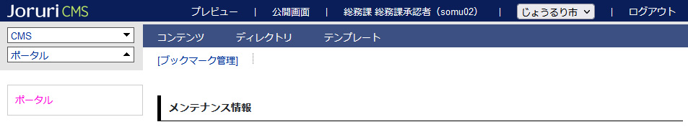

(2)「検索」をクリックすると検索画面が表示されます。
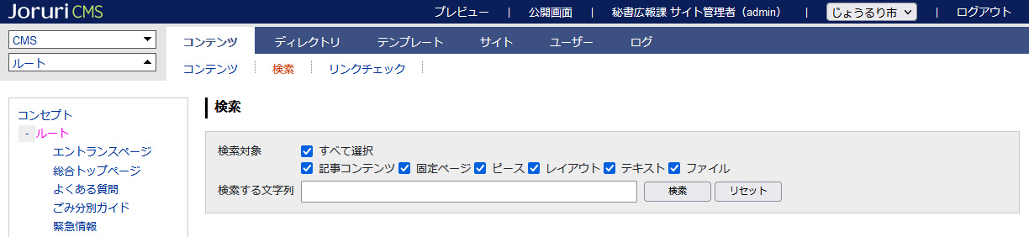

1-2検索画面
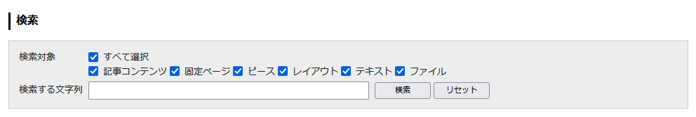
[3]
[1]
[2]

[1]検索対象 | 検索したいメニューをチェックボックスから選択できます。
[2]検索する文字列 | 検索したい単語を入力します。
[3] 検索/リセット | 「検索」をクリックすると「検索する文字列」に入力した内容で検索されます。  「リセット」をクリックすると、検索対象、キーワードの入力がクリアされ、デフォルト表示に戻ります。

1-3検索結果画面
検索対象にチェックし検索したい単語を入力、［検索］をクリックします。
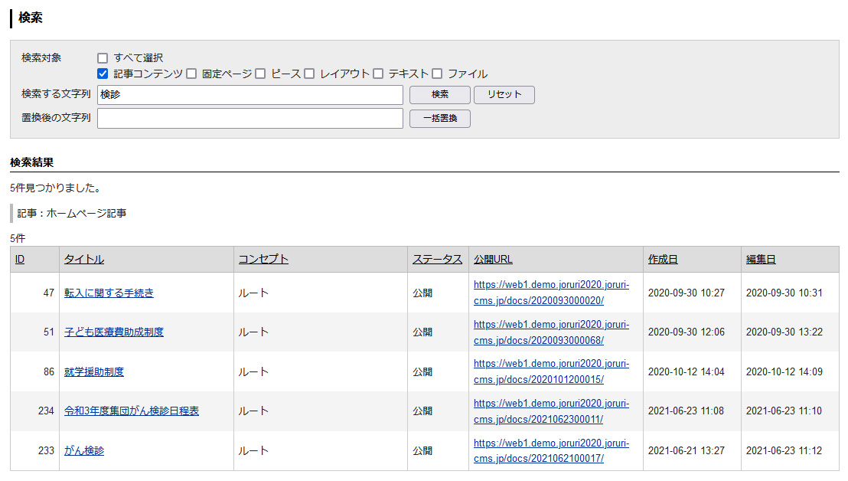
[2]
[1]

[1]タイトル | タイトルをクリックすると該当の管理画面のページが表示されます。
[2]公開URL | URLをクリックすると公開画面のページが表示されます。状態が「下書き」「承認待ち」「公開待ち」「公開終了」の場合リンクは設定されていません。

1-4一括置換
(1) ［検索］ボタンをクリックして検索結果一覧画面が表示されると［一括置換］機能が表示されます。
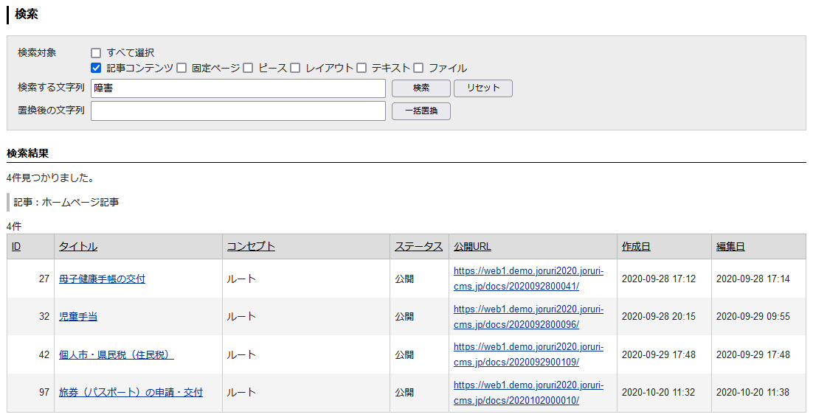

(2)「置換後の文字列」に単語を入力し、［一括置換］ボタンをクリックします。「一括置換してよろしいですか？」とダイアログボックスが表示されるので［OK］をクリックします。
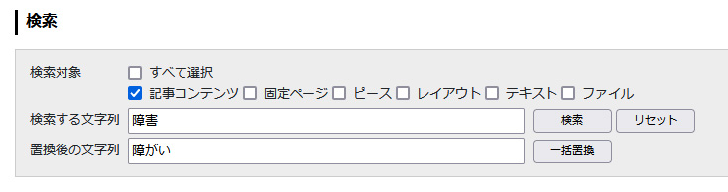

(3)「置換処理が完了しました。」と表示されます。
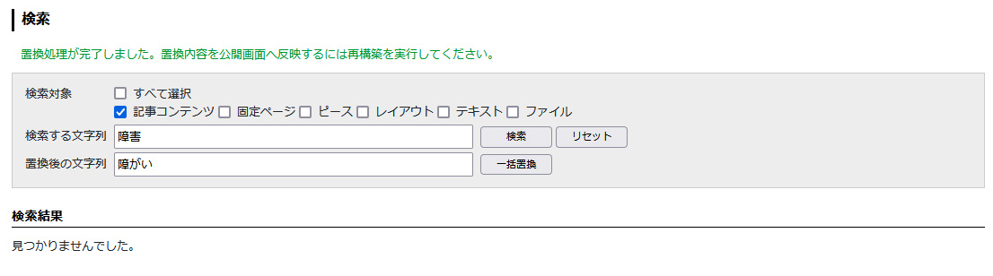

(4)文字列が置換されていることを確認します。
古い情報が表示される場合はキャッシュの可能性がございますのでキーボードの「F5」キーを押下してページを更新してください。

置換前
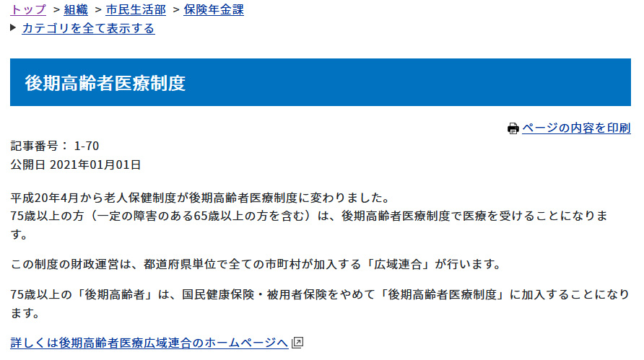

置換後
